**Gratuito** n IKEA,

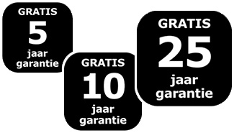

Bild von einer Colaflasche

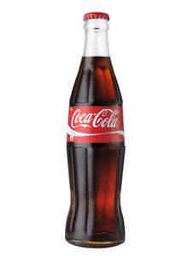

**- Place:** Bild Ladenlokal,

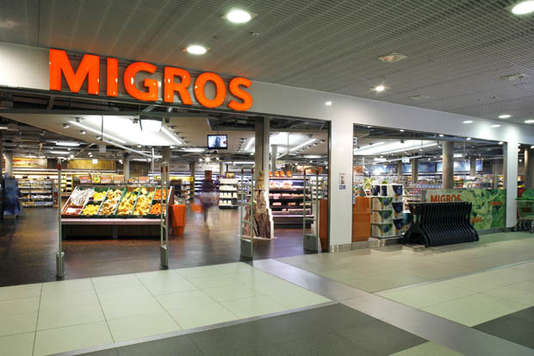

Zalando Päckchen an der Haustür: Briefträger überbringt Päckchen

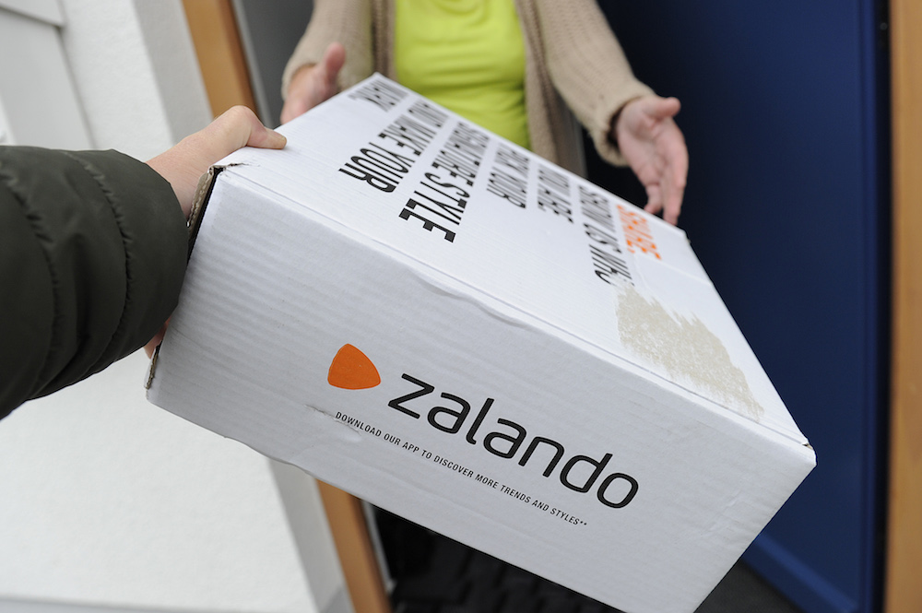

**- Promotion:** Werbeplakat,

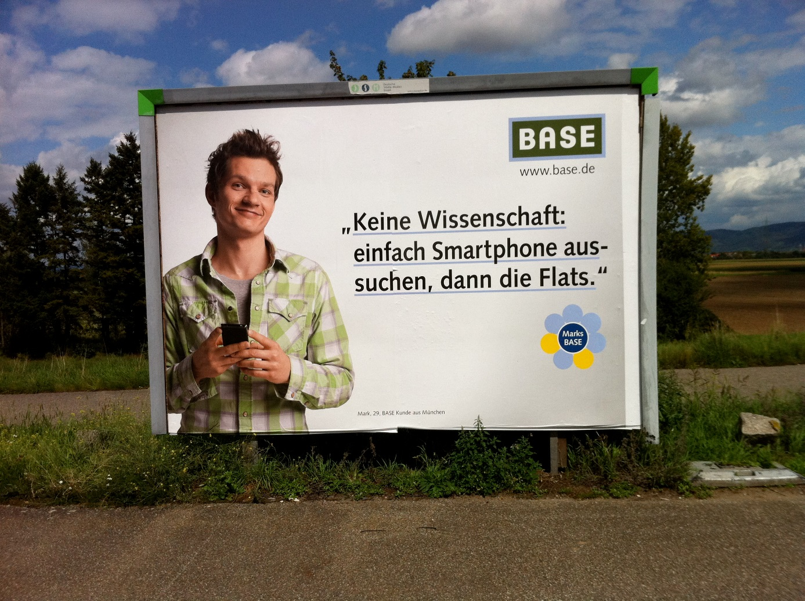

Probepäckchen

**- Price:** Preisschild, 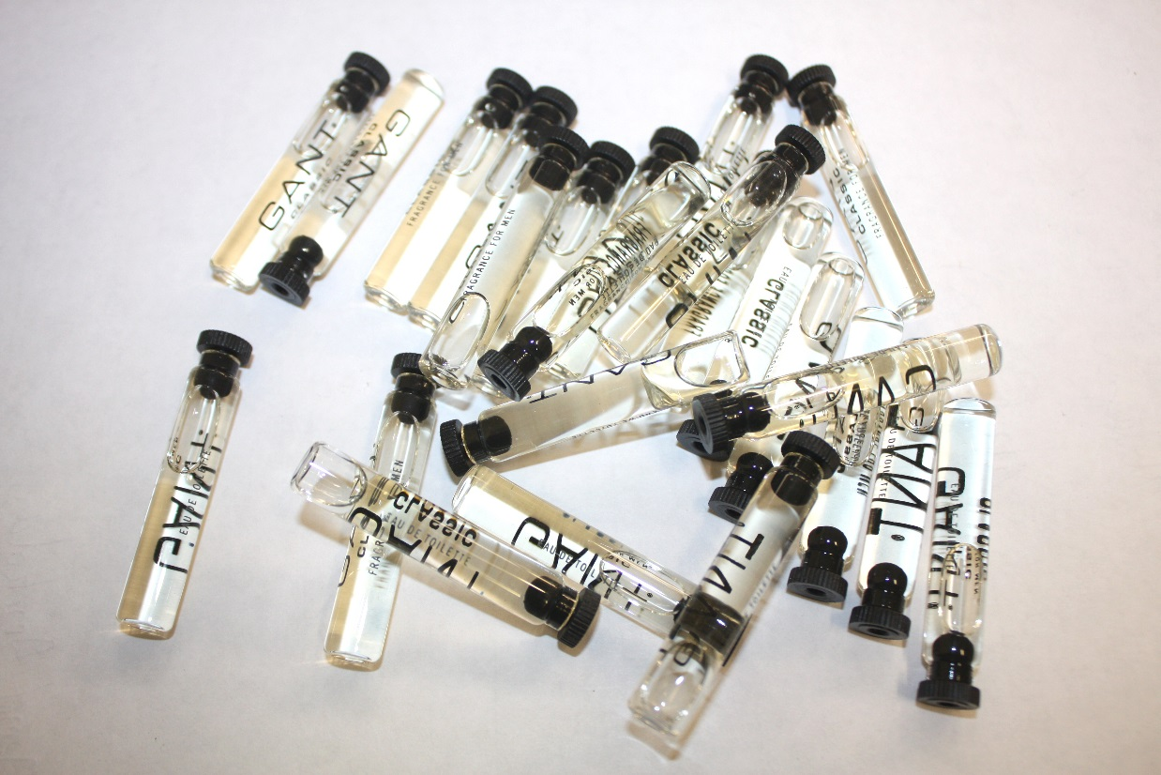

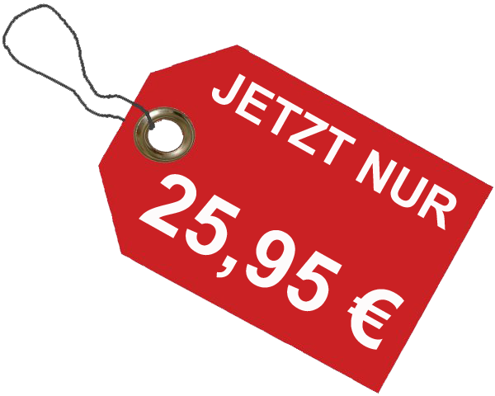

**Sconto**

Rabatt oder Sale